Дослідження КВУ
«Верховна Рада: підсумки перших 100 днів роботи»

Резюме
- У Верховній Раді зберігаються високі темпи реєстрації нових законопроектів. Так, за перші три місяці роботи Верховної Ради IX скликання було зареєстровано 1193 законопроекти, що складає 30 законопроектів на одне пленарне засідання.
- 91% всіх законопроектів ініціювали народні депутати. Серед фракцій і груп ВР найбільше законопроектів ініціювали депутати «Слуги Народу», які були серед авторів 572 документів. Однак, якщо врахувати кількість депутатів у політичних силах, то найбільше законопроектів ініціювали депутати «Батьківщини», депутати СН – останні.
- Проблемою в роботі ВР залишається низька юридична якість законопроектів. В середньому більше половини документів отримують негативні висновки Головного науково-експертного управління ВР.
- За три місяці роботи ВР було прийнято 72 закони. Кожен третій закон стосувався економічного блоку. Кожен шостий закон, прийнятий ВРУ IX скликання, був першочергово розроблений і зареєстрований депутатами VIII скликання.
- Загалом темпи законодавчої роботи ВР IX скликання співмірні із темпами роботи ВР VIII скликання. Депутати IX скликання за перші три місяці прийняли 72 закони та подали 1193 законопроекти, VIII скликання – прийняли 60 законів і подали 1831 законопроект.
- Із 72 законів абсолютну більшість ініціювали народні депутати. Вони стали авторами 52 законів. Ще 11 законів ініціював Президент України і 9 – КМУ. Таким чином формальна продуктивність народних депутатів є в п’ять разів вищою, ніж уряду.
- Серед народних депутатів абсолютну більшість прийнятих законів ініціювали депутати «Слуги Народу». Вони є серед авторів 45 із 52 законів або 87%.
- В середньому за прийняті закони голосували 288 народних депутатів. При цьому 40% законів були прийняті конституційною більшістю.
- Рівень підтримки законів є таким: в середньому «за» голосували 91% депутатів «Слуги Народу», 57% депутатів «Голосу, 43% - ЄС, 40% - позафракційних, 37% - «За майбутнє», 34% - «Батьківщини» і 16% - ОПЗЖ.
- Однак при голосуванні за низку законів принцип монобільшості не був дотриманий. Так, 21 із 72 законів не був би прийнятий, якби враховувалися лише голоси «за» фракції «Слуга Народу». Тобто, за ці закони голосувало менше, аніж 226 народних депутатів від СН.
- У ВР IX скликання низькою є підтримка урядових ініціатив. За три місяці було прийнято лише 14% від загальної кількості урядових законопроектів. Для порівняння: в А. Яценюка цей показник склав 26% за перші три місяці роботи.
- Порівнюючи законодавчу роботу Президентів України за перші півроку їх каденції, показники є такими: В. Зеленський зареєстрував 45 проектів законів, із яких було прийнято 11 або 24%. П. Порошенко за перші півроку роботи зареєстрував 20 проектів законів, із яких було прийнято 14 або 70%.
- За три місяці у ВР відбулося 39 пленарних засідань. В середньому на них був зареєстрований 361 народний депутат. Лідерами серед фракцій та груп за відвідуванням пленарних засідань є народні депутати «Європейської солідарності». В середньому на засіданнях було зареєстровано 90% депутатів фракції. На другому місці «Слуга Народу» - 86%.
- За три місяці роботи у ВР відбулося 1158 голосувань. 96 народних депутатів взяли участь у менше, ніж 50% голосувань парламенту. Із них 9 депутатів пропустили 90% голосувань.
- Окремі лідери фракцій фактично ігнорують засідання парламентських комітетів. Зокрема, це стосується Ю. Бойка, В. Рабіновича, Ю. Тимошенко та Д. Арахамії, в яких низькі показники відвідування засідань Комітетів, до яких вони входять.

Дослідження охоплює період із 29 серпня по 21 листопада 2019 року.

За час роботи Верховної Ради IX скликання було зареєстровано 1193 законопроекти (із них 842 – це проекти законів). У розрахунку на кількість пленарних засідань ВР, які відбулися за період серпня-листопада, кількість законопроектів складає 30 на одне засідання, що є високим показником.
Для порівняння у ВР попереднього VIII скликання за перші три місяця роботи було зареєстровано 1831 законопроектів. При цьому VIII скликання часто критикували за продукування законодавчого спаму і низьку якість законопроектів. Такі ж проблеми присутні на початку роботи ВР IX скликання.

Також, як і раніше, більшість законопроектів реєструють народні депутати України, а не уряд, що не є логічним з огляду на завдання виконавчої влади. У парламентських чи парламентсько-президентських республіках вважається нормою, коли більшість законопроектів ініціює уряд, який водночас і відповідає за реалізацію законодавчих ініціатив. Натомість, із 1193 законопроектів, зареєстрованих у ВР, народні депутати ініціювали 1089 або 91%. Ще 65 законопроектів ініціював уряд і 39 – Президент України. Таким чином народні депутати подають в 16 разів більше законопроектів, ніж Кабінет Міністрів. Також варто відзначити, що досить часто авторами законопроектів є не більше одного народного депутата. Як показує практика, шанси на прийняття таких законопроектів є досить низькими, що, однак, не є перешкодою для їх реєстрації.

Серед фракцій і груп ВР найбільше законопроектів ініціювали депутати «Слуги Народу», які були серед авторів 572 законопроектів. На другому місці депутати «Батьківщини» - 189 законопроектів, далі «Європейська солідарність» - 141, ОПЗЖ – 127, «За майбутнє» - 73 та «Голос» - 69. У розрахунку на кількість депутатів у політичній силі найбільше законопроектів реєструють депутати «Батьківщини» (7,9 законопроектів на одного депутата). У фракції ЄС показник на рівні – 5,4 законопроекти, «Голос» - 3,5, «За майбутнє» - 3,2, ОПЗЖ – 2,9, «Слуга Народу» - 2,3.
Комітет виборців України рекомендує обмежити право законодавчої ініціативи для окремо взятих народних депутатів. Для цього необхідно передбачити, що право законодавчої ініціативи мають народні депутати у чисельності не меншій, аніж чисельність найменшої фракції. Для ВР IX скликання це б складало 20 осіб.

Як і під час попередньої каденції, проблемою в роботі Верховної Ради залишається низька юридична якість законопроектів та висока кількість документів, які можна віднести до категорії законодавчого спаму.
За підрахунками КВУ в середньому більше половини законопроектів Ради не є якісними документами. Зокрема, про це, в тому числі, свідчать висновки Головного науково-експертного управління ВР. Відповідно до ч. 1,5 ст. 103 Закону «Про Регламент Верховної Ради України» за дорученням Голови Верховної Ради України або відповідно до розподілу обов'язків - Першого заступника Голови Верховної Ради України, заступника Голови Верховної Ради України або за рішенням головного комітету законопроект направляється на наукову, юридичну чи іншу експертизу, проведення інформаційного чи наукового дослідження. Висновки, підготовлені за результатами експертизи, направляються головному комітету для врахування при розгляді законопроекту та прийняття рішення стосовно подальшої роботи над ним.
Станом на 17 жовтня ГНЕУ було підготовлено узагальнюючі експертні висновки щодо 65 законопроектів, зареєстрованих у вересні 2019 року, із яких 40 проектів законів (або 61%) було рекомендовано доопрацювати, повернути суб’єкту ініціативи або взагалі відхилити. Найчастіше причинами для критики законопроектів була їх юридична некоректність та суперечність вже існуючим законодавчим актам. Так, ГНЕУ було рекомендовано повернути на доопрацювання проекти законів №№ 1175-3, 1208-1, 1231, 1233, 2002, 2023, 2045, 2045-1, 2051, 2066, 2110, 2110-1, 2115, 2116, 2116-1, 2143, 2143-1, 2143-2, 2143-3, 2164, 2189. Щодо проектів законів №№ 1008-1, 1029-1, 1031-1, 1035-1, 1035-2, 1036-1, 1040-1, 1042-1, 2042, 2144 також вказано, що вони потребують доопрацювання. Проекти законів №№ 1175-1, 2015, 2063, 2077, на думку ГНЕУ, доцільно відхилити.

Серед іншого ГНЕУ було рекомендовано доопрацювати проект закону №2143 «Про внесення змін до Закону України «Про столицю України - місто-герой Київ». У висновку ГНЕУ вказано, що законопроект потребуватиме додаткових видатків з бюджету, хоч в документі відповідні розрахунки не представлено. Також здійснення реформи потребуватиме часу, що знову ж таки не передбачено проектом, яким пропонується набуття чинності положень з дня опублікування. Крім цього, висловлено суттєві зауваження до змістової частини документу (зокрема, щодо перевірки КМДА актів органів та посадових осіб місцевого самоврядування на предмет «їх відповідності публічним інтересам територіальної громади»).
Також, до прикладу, ГНЕУ було рекомендовано повернути розробнику проект закону №1152-1 (автор – Бакумов О. С., «Слуга Народу»), яким пропонується посилити відповідальність за фальсифікацію лікарських засобів. Зокрема, шляхом покарання винних осіб виключно у виді довічного позбавлення волі. Однак, на думку ГНЕУ, «запровадження безальтернативних санкцій суперечить засадничим положенням Кримінального Кодексу».
Крім того, було рекомендовано доопрацювати проект закону №2051 (автор – Дмитро Шпенов, позафракційний), який спрямований на зменшення кількості пластикових пакетів в цивільному обігу. У своєму висновку експерти ГНЕУ зазначили, що «законопроект складається лише з 5 статей, у одній із яких визначаються терміни, які використовуються у законі, дві з половиною мають відсильний характер, і лише у одній статті питання правового регулювання використання пластикових пакетів вирішуються безпосередньо».

За три місяці роботи Верховною Радою було прийнято 72 закони та 199 Постанов. Для порівняння: за цей же період ВР VIII скликання було прийнято 60 законів.
Кожен третій прийнятий закон стосувався економічного блоку (26 законів). Шість законів стосувалися ратифікації міжнародних угод.

Із 72 прийнятих законів абсолютну більшість ініціювали народні депутати України. Вони стали авторами 52 законів. Ще 11 законів ініціював Президент України і 9 – Кабінет Міністрів України. Таким чином формальна продуктивність народних депутатів в частині законодавчої роботи є в п’ять разів вищою, ніж уряду.
Якщо окремо розглянути лише прийняті закони, які були ініційовані народними депутатами, то отримані дані свідчать, що абсолютну більшість із них подавали народні депутати від «Слуги Народу». Із 52 законів депутати СН є серед авторів 45 або 87%. Депутати ЄС є серед авторів 3 законів, «Батьківщини» - також 3. В решти фракцій і груп нульові показники результативності їх законодавчих ініціатив.

Варто відзначити, що частина прийнятих законів були розроблені та зареєстровані народними депутатами попереднього VIII скликання. Із 52 законів, які ініціювали народні депутати, 9 були першочергово зареєстровані у ВР VIII скликання. Тобто, мова йде про майже кожен шостий закон (проекти законів №№ 0939, 0873, 0905, 0913, 0889, 0893, 0896, 7203). До прикладу, законопроект №0939 «Про внесення змін до Закону України "Про місцеві вибори" щодо врегулювання процедури ухвалення рішення партії про участь її місцевих організацій у відповідних місцевих виборах» було першочергово зареєстровано 17.06.16 (автори – Соболєв С.В, Кириленко І.Г., Пастух Т.Т., Ємець Л.О., Ляшко О.В.), прийнято 30.10.19 та повернуто з підписом Президента 13.11.19. Законопроект №0873 (автори – Подоляк І.І., Москаленко Я.М., Острікова Т.Г., Герасимов А.В., Сотник О.С.) зареєстровано 17.07.17, прийнято в першому читанні 03.04.17, прийнято як закон 30.10.19, повернуто з підписом Президента 19.11.19.
Перші три місяці роботи

 | ВР IX скл. | ВР VIII скл.
Кількість поданих законопроектів | 1193 | 1831
Кількість прийнятих законів | 72 | 60

У ВР IX скликання низькою є підтримка урядових ініціатив. За три місяці було прийнято лише 14% від загальної кількості урядових законопроектів. Так, урядом О. Гончарука за період 29 серпня 2019 року-21 листопада 2019 року було подано 63 проекти законів, із яких стали діючими законами 9. Ще 2 закони було підтримано Верховною Радою, але вони очікують на підпис Президента. Із поданих проектів законів 48% стосувалися сфери податків, бюджету, економічної, фінансової та промислової політик, 16% – питання організації державної влади, правової політики, правоохоронної діяльності та прав людини.
Для порівняння: в уряду А. Яценюка цей показник склав 26% (подано за перші три місяці роботи, із 2 грудня 2014 року по 1 березня 2015 року, 65 проектів законів, із яких було прийнято 17). Щодо розподілу за сферами, то 49% проектів законів, поданих урядом А. Яценюка, стосувалися сфери податків, бюджету, економічної, фінансової та промислової політик, 14% - це правоохоронна діяльність, правова політика, правосуддя , 10% - соціальна політика, питання сім’ї, молоді, спорту, 9% - містобудування і ЖКГ, 6% - нацбезпека і оборона, соціальний захист ветеранів.
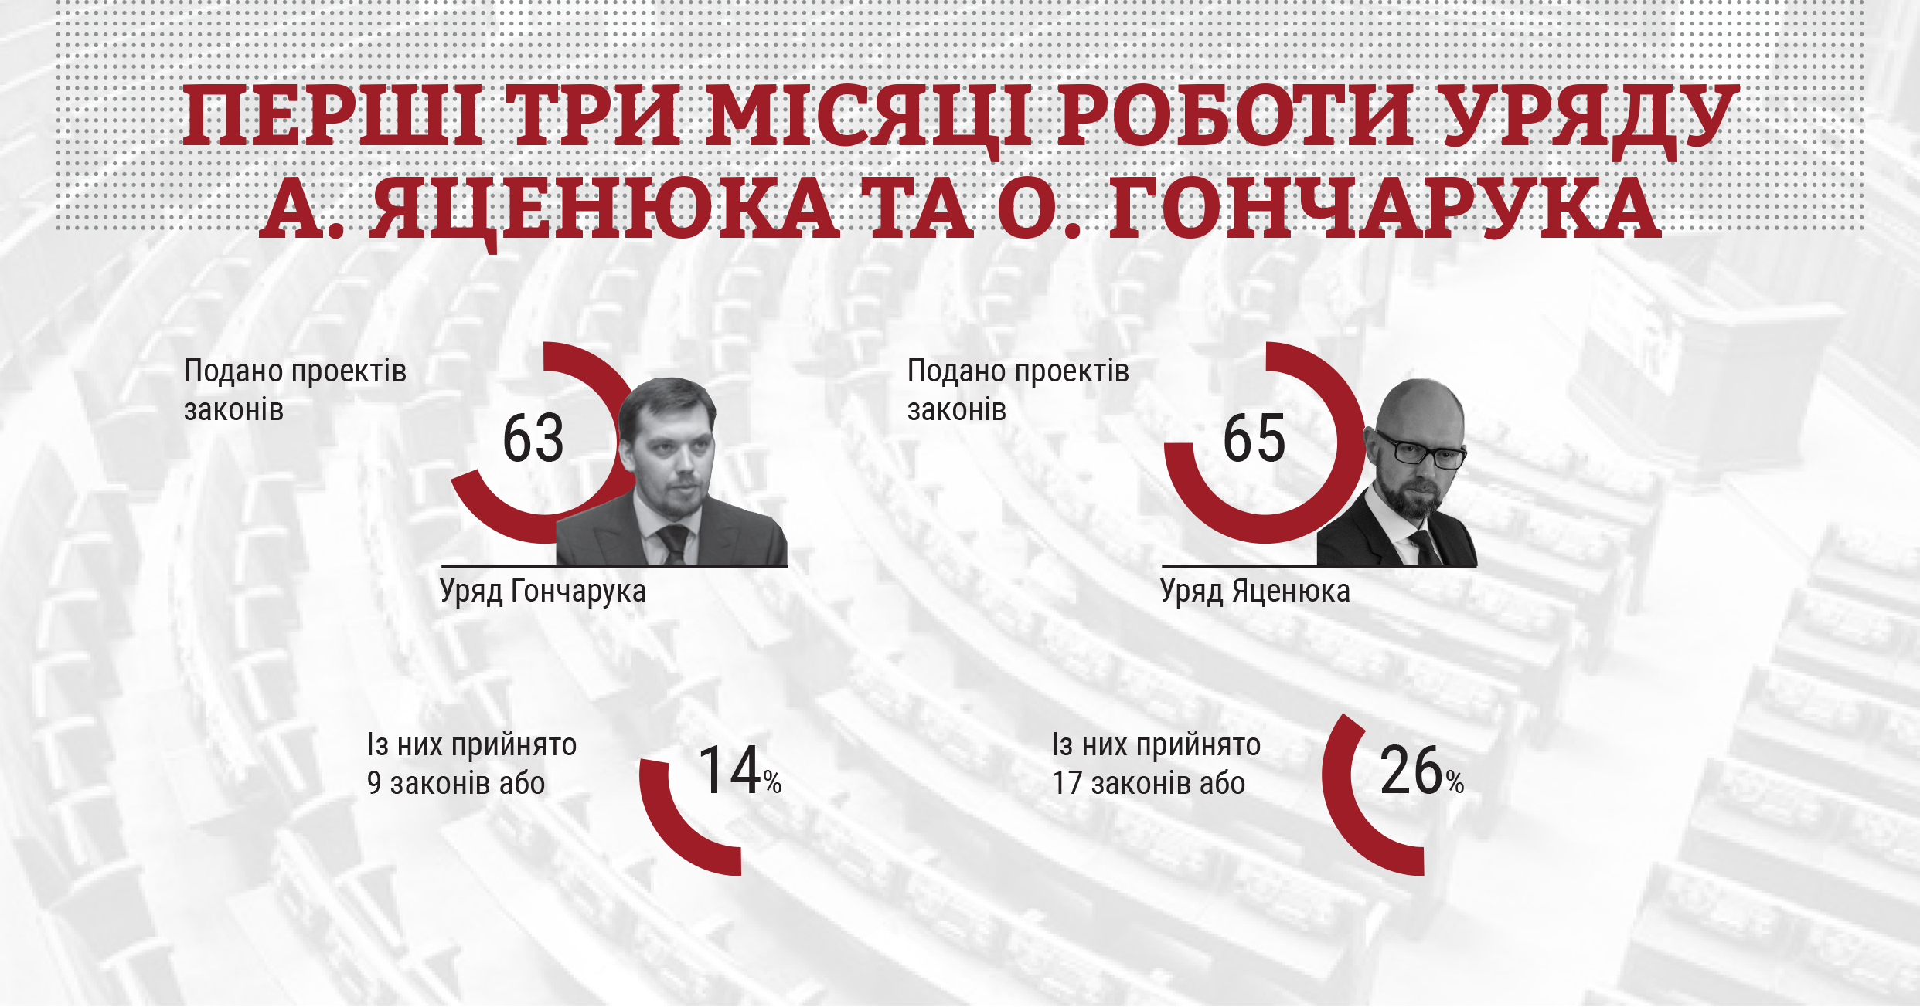
Порівнюючи законодавчу роботу Президентів України за перші півроку їх каденції, показники є такими: В. Зеленський, за період із 20 травня по 19 листопада 2019 року, зареєстрував 45 проектів законів (13 за час роботи ВР VIII скл. і 32 – за час роботи ВР IX скл.), із яких було прийнято 11 або 24%. Якщо враховувати лише проекти законів, подані до ВР IX скл., в якій вже було сформовано монобільшість «Слуги Народу», то відсоток прийнятих законів складе 34% (із урахування семи проектів законів щодо змін до Конституції, які були проголосовані і направлені ВР на висновки Конституційного Суду України, однак не могли бути фізично прийняті за перші півроку роботи, відсоток прийнятих законів складе 56%). Основну увагу Президент приділив питанням правової політики та правосуддя – цій тематиці присвячено 42% поданих проектів законів. Мова йде, в тому числі, про законопроекти щодо змін до Конституції. Ще 31% законопроектів стосувалися питань правоохоронної діяльності та антикорупційної політики. Цікаво, що 84% поданих законопроектів до ВР IX скликання В. Зеленський зареєстрував як невідкладні.
П. Порошенко за перші півроку роботи, із 7 червня по 6 грудня 2014 року зареєстрував 20 проектів законів (всі за час роботи ВР VII скл.), із яких було прийнято 14 або 70%. Основна тематика – зовнішня політика і сфера безпеки та оборони (70% поданих документів). Половину поданих законопроектів було визначено як невідкладні.
Варто відзначити, що обидва Президенти у перші півроку роботи працювали із двома різними складами Верховної Ради.
Перші півроку роботи

 | В. Зеленський | П. Порошенко
Кількість поданих проектів законів | 45 | 20
Із них прийнято в цілому | 11 або 24% | 14 або 70%

В середньому за кожен прийнятий закон голосували 288 народних депутатів. При цьому за 29 із 72 законів, тобто 40%, народні депутати проголосували конституційною більшістю (300 і більше голосів «за»). Рекордною стала підтримка закону щодо скасування недоторканності народних депутатів – 373 «за».
Серед фракцій і груп ВР найчастіше голосували «за» прийняті закони народні депутати «Слуги Народу». В середньому кожен із прийнятих законів підтримували 228 депутатів фракції або 91% від її складу, що є найвищим показником. Однак варто відзначити, що народні депутати СН не завжди віддавали достатню кількість голосів «за» для того, щоб закон було прийнято. В результаті підтримку їм надавали депутати інших фракцій та груп. Так, із 72 законів 21 не був би прийнятий, якби враховувалися лише голоси «за» фракції «Слуга Народу». Тобто, за ці закони голосувало менше, аніж 226 народних депутатів від СН. До прикладу, за прийняття в цілому проекту закону №1046 «Про концесію» проголосували лише 207 народних депутатів «Слуги Народу», №1039-2 – 223 голоси «за», №1042-1 – 222 голоси, №1051 – 217, №1008 – 219, №1076 – 223. В результаті ці закони все ж були прийняті, однак із допомогою інших фракцій та груп.
Крім «Слуги Народу», найчастіше за прийняті закони голосували депутати «Голосу». В середньому за кожен прийнятий закон віддавали голоси 57% депутатів фракції (за один прийнятий закон проголосувало 19 депутатів «Голосу», за п’ятнадцять – 17-18 депутатів, за двадцять чотири закони – 15-16 депутатів, за тринадцять – 10-14 депутатів, за дев’ятнадцять законів – 0 депутатів із загалом 20 осіб). Таким чином депутати «Голосу» підтримали 70% прийнятих законів (52 із 72) – за них проголосувала понад половина складу фракції.
Показники підтримки прийнятих законів з боку інших фракцій та груп є такими: в середньому «за» голосували 43% депутатів «ЄС», 40% - позафракційних, 37% - групи «За майбутнє», 34% - «Батьківщини», 16% - ОПЗЖ (не віддали жодного голосу «за» 32 прийняті закони).
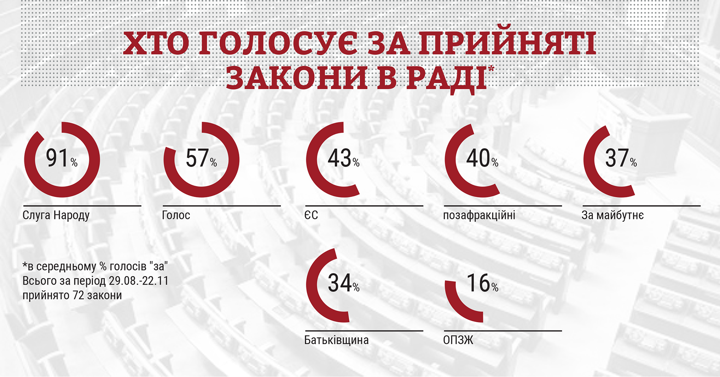
Діаграма схожих голосувань фракцій та груп:

Станом на 21 листопада у Верховній Раді відбулося 39 пленарних засідань. В середньому на них були зареєстровані 361 народний депутат.
Лідерами серед фракцій та груп за відвідуванням пленарних засідань є народні депутати «Європейської солідарності». В середньому на засіданнях було зареєстровано 23 із 26 народних депутатів або 90%. На другому місці за цим показником «Слуга Народу» - 86%.
Далі розташувалися «Голос», «Опозиційна платформа – За життя» та група «За майбутнє» - 84%.
Нижчі показники у ВО «Батьківщина» - 77%.
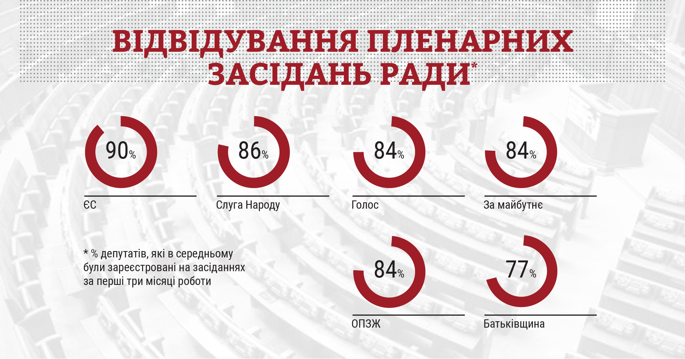
Інформація за даними електронної реєстрації народних депутатів.

Станом на 21 листопада у Верховній Раді відбулося 1158 голосувань. В середньому один народний депутат взяв участь в 69% голосувань. Однак, попри те, що загальні показники участі в голосуваннях є досить високими, у Верховній Раді залишається проблемою неучасть в голосуваннях значної кількості депутатів.
Так, за три місяці роботи 96 народних депутатів взяли участь у менше, ніж 50% голосувань парламенту. Із них 9 депутатів пропустили 90% голосувань.
- Вадим Рабінович, ОПЗЖ, взяв участь в 6% голосувань;
- Юлія Льовочкіна, ОПЗЖ, 6%;
- Ігор Абрамович, ОПЗЖ, 7%;
- Юрій Солод, ОПЗЖ, 7%;
- Андрій Деркач, позафракційний, 7%;
- Вадим Столар, ОПЗЖ, 8%;
- Олександр Фельдман, ОПЗЖ, 8%;
- Антон Яценко, «За майбутнє», 9%;
- Юрій Бойко, ОПЗЖ, 10%.

Щодо роботи лідерів парламентських фракцій, то їх діяльність було оцінено за такими критеріями як участь в голосуваннях ВРУ, відвідування пленарних засідань ВРУ та відвідування засідань парламентських комітетів.
За даними КВУ окремі лідери фракцій фактично провалюють роботу за окремими напрямками.
Так, Юрій Бойко (ОПЗЖ), Вадим Рабінович (ОПЗЖ), Юлія Тимошенко («Батьківщина»), Давид Арахамія («Слуга Народу») майже не відвідують засідання комітету. За час роботи ВРУ відбулося 1034 голосування, із яких Ю. Бойко взяв участь лише в 10%, В. Рабінович – 6% (це найнижчий результат через 423 народних депутатів), Ю. Тимошенко – 37%. Також Ю. Бойко був присутній лише на 2 із 5 засідань комітету (ще одне пропустив через відпустку), В. Рабінович відвідав лише 1 із 5 засідань комітету, Ю. Тимошенко – 5 із 15.
У Давида Арахамії («Слуга Народу») досить низькими є показники відвідування пленарних засідань ВРУ. За даними електронної реєстрації нардеп був зареєстрований на 24 із 39. При цьому взяв участь в 71% голосувань, що є високим показником. Станом на 30 жовтня Д. Арахамія був присутній лише на 4 з 10 засідань Комітету з питань національної безпеки, оборони та розвідки.
Сергій Рахманін із «Голосу» взяв участь в 59% голосувань. При цьому був присутній на 34 із 39 засідань Ради, що є високим результатом. Станом на 30 жовтня С. Рахманін був присутній на всіх 10 засіданнях Комітету з питань національної безпеки, оборони та розвідки.
Щодо роботи лідерів фракції ЄС, то А. Герасимов взяв участь в 75% голосувань Ради (найвищий результат серед лідерів фракцій), відвідав 37 із 39 засідань Ради та був присутній на 9 із 10 засідань Комітету. І. Геращенко взяла участь в 68% голосувань Ради, відвідала всі засідання Ради (39 із 39) та всі засідання комітету (2 з 2).

Мова йде про діючі закони
Із врахуванням авторства народних депутатів попереднього скликання та їх фракційної приналежності
Кожна точка на діаграмі – це один закон, всього точок – 72. Чим більше скупчення точок, тим частіше вказані політичні сили голосували однаково чи майже однаково. Відповідно чим більша відстань між точками, тим частіше політсили голосували відмінно. Голосування всіх фракцій і груп порівняно із фракцією «Слуги Народу».

